Curriculum

 **Omar Eduardo LLanos Martínez**

**Secretario Particular del Jefe Delegacional**

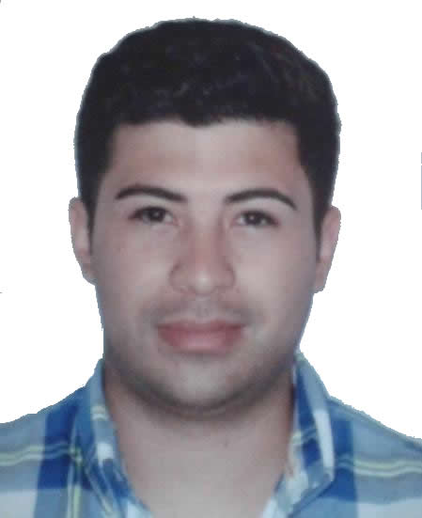

|  |  |
| --- | --- |
| **Nivel máximo de estudios** | Bachillerato |
|  |  |
| **Áreas de conocimiento** | Inglés, Power Point, Adobe, Fotografía y P.C. |
|  |  |
| **Experiencia laboral** |  |
|  |  |
| Periodo | de abril/2018 a actual |
| Institución | Delegación Álvaro Obregón |
| Cargo | Secretario Particular del Jefe Delegacional |
|  |  |
| Periodo | de julio/2015 a marzo/2018 |
| Institución | Delegación Álvaro Obregón |
| Cargo | JUD de Seguimiento de Programas Delegacionales |
|  |  |
| Periodo | de julio/2014 a marzo/2015 |
| Institución | Delegación Álvaro Obregón |
| Cargo | JUD de Seguimiento de Programas Delegacionales |